Valoriser sa formation lors d’une emision radio

Niveau et spécialité : 2nde Baccalauréat Professionnel Logistique



# Compétences

S’exprimer face à un public

Transmettre des informations

Rédiger des messages courants

Collecter des informations

# Compétences numériques du CRCN

1.1 Mener une recherche ou une veille d’information

1.2 Gérer des données

2.1 Interagir

2.2 Partager et publier

2.3 Collaborer

3.1 Développer des documents textuels

3.2 Développer des documents multimédias

3.3 Adapter les documents à leur finalité

# Contexte

Pour valoriser votre formation professionnelle, vous avez en charge la réalisation de reportages radios avec des interviews d’acteurs du secteur de la logistique.

Les thèmes à aborder sont les suivants :

* Présentation des périodes de formation en milieu professionnel
* Présentation du baccalauréat professionnel logistique.

Vous pouvez aussi choisir d’aborder d’autres thématiques tant qu’elles restent en lien avec votre formation.

Vous aurez ensuite la mission de capturer les séquences en vidéos afin qu’elles soient diffusées sur le site web de l’établissement pour promouvoir la filière après des futurs élèves.

# Modalité

Travail par groupe de 6 élèves.

# Annexes

L’ensemble des ressources est disponible à partir de ce lien :

<https://www.pearltrees.com/private/id43313315?access=181c37af945.294e8a3.18fe7c07cdb3c6b2a76412016286d77b>

Contenu :

Diaporama projet : 100% radio

Parler à la radio (ton et voix), exercices et grille

Articles et vidéos relatifs au secteur de la logistique

Sites et applications spécialisés dans la recherche de fake news

Les annexes mises à disposition :

* Annexe n°1 : Analyse de l’habillage sonore
* Annexe n°2 : Tutoriel Etherpad (écriture collaborative Netocentre)
* Annexe n°3 : Fiche Guide Recherche Documentaire
* Annexe n°4 : Infographie - Le détecteur de théorie du complot
* Annexe n°5 : J'apprends à repérer une fake news - grille de relecture
* Annexe n°6 : Rétro planning
* Annexe n°7 : L’animateur radio : personnage « clé », l’animateur
* Annexe n°8 : Trois formats de reportage radiophonique
* Annexe n°9 : Utiliser un langage clair en radio
* Annexe n°10 : Fiche récapitulative de la chronique radio
* Annexe n°11 : Schéma séquence radio
* Annexe n°12 : Check- List Jour-J
* Annexe n°13: Tutoriel Photo Windows 10
* Annexe n°14 : Ecrire un synopsis

# Activité 1

**Afin de vous familiariser avec le paysage radiophonique, vous analysez une émission de radio.**

1. Écouter ce court reportage : <https://www.dailymotion.com/video/x1mjgbp>
2. Identifier :

* Les différents éléments d’une émission.
* Les différents rôles des intervenants dans une émission de webradio.

**La radio exige une communication adaptée auprès de ses auditeurs. Vous prenez connaissance des bases d’une communication radio efficace.**

1. A partir du diaporama « 100% radio Lycée », réaliser une carte mentale sur [Framindmap](https://framindmap.org/c/login) qui précisera les éléments pour travailler sa voix en radio.
2. Déposer vos productions sur l’espace dédié Nextcloud.
3. Par binôme, à partir de [ce lien,](https://nc-lycees.netocentre.fr/s/ip3QnNSCNqH3RKC) réaliser les exercices sur le ton et la voix.
4. Compléter la grille de suivi correspondante à partir de [ce même lien.](https://nc-lycees.netocentre.fr/s/ip3QnNSCNqH3RKC)

**Vous vous familiarisez avec le vocabulaire radio : virgule, jingle, tapis, conducteur, pied, angle, enrobé ect.**

1. Écouter de nouveau ce court reportage : <https://www.dailymotion.com/video/x1mjgbp>
2. A partir de [cette ressource](https://www.pearltrees.com/private/id43313315/item375453245?paccess=181c3aaa3f6.1660f63d.c9523f415a46c347ff3d41fbed6c585d), identifier les différentes ambiances sonores en complétant l’annexe n°1.
3. Réaliser une affiche dans laquelle vous préciserez la définition de chacun de ces termes. Vous pouvez utiliser des schéma, dessins etc.

# Activité 2

La durée totale de l’émission radio est de 60 minutes et s’organise comme suit :

* 5 groupes passent à l’antenne.
* Chaque groupe présentera un reportage avec sa pause musicale d’une durée de 12 minutes maximum.

**Vous devez définir votre groupe de travail et le thème retenu pour votre reportage radio. Vous utilisez l’outil collaboratif EtherPad de l’ENT (tutoriel en annexe n°2).**

1. Définir votre groupe de 6 personnes.
2. Proposer une liste de sujets qui vous souhaitez développer. Le groupe doit être d’accord à l’unanimité pour travailler sur ces sujets.

**Votre sujet a été validé, vous l’analysez en vous aidant de fiche guide recherche documentaire (annexe n°3).**

1. Réaliser une recherche documentaire relatif à votre sujet et vérifier la véracité des sources à l’aide de l’annexe n°4.
2. Compléter la grille de relecture (annexe n°5) afin d’analyser vos différentes sources.

**Vous organisez le travail en groupe.**

1. Définir les tâches à affecter à chaque membre du groupe : compléter le rétroplanning en annexe n°6.
2. Déterminer le présentateur « clé » de l’émission radio (annexe n°7). En effet, l’un de vos camarades aura la tâche de présenter toute l’émission dans sa totalité en annonçant chaque chronique avec ses intervenants ainsi que les différentes pauses musicales.

**Vous préparez l’ambiance sonore de votre reportage radio.**

Le choix des musiques doit être en relation avec votre sujet. Vous devez tenir compte du temps de la chronique et du créneau qui vous est alloué.

1. Proposer un style musical et le morceau correspondant en lien avec le sujet à traiter.
2. Justifier votre choix.

**Votre liste des musiques est validée par vos professeurs.**

1. Transmettre cette liste, par mail, au technicien (en amont de l’émission).

# Activité 3

**En radio, Il n’y a pas de place pour l’improvisation. C’est pourquoi, vous devez choisir le format de votre reportage radiophonique et rédiger vos textes.**

1. Choisir le format de votre reportage parmi les trois formats couramment utilisés (voir annexe n°8).
2. Rédiger votre chronique radio à l’aide de l’annexe n°9. Il faut que le texte soit clair, dans un langage courant avec une syntaxe impeccable.
3. Compléter la fiche récapitulative de votre chronique (annexe n°10).

N’hésitez pas à demander de l’aide à votre professeur de français pour qu’il analyse avec vous votre production.

# Activité 4

**Vous testez en condition réelle chaque chronique avec un chronométrage. Vous effectuez les modifications nécessaires afin de tenir le « timing » à l’aide de l’annexe n°11.**

Pour rappel, l’émission radio a une durée d’une heure (5 émissions de 7 minutes maximum et 5 pauses musicales de 4 minutes maximum).

1. Compléter individuellement la check-list (annexe n°12).
2. Comparer vos résultats avec votre groupe.
3. Proposer des axes de progression.

# Activité 5

**C’est le Jour-J, vous passez à l’antenne !**

Soyez détendu, vous êtes prêts. Vous avez bien préparé vos chroniques, vos invités sont briefés et vous êtes à l’aise avec vos sujets.

# Activité 6

**Vous réalisez les captures vidéo durant l’émission à l’aide de votre smartphone.**

1. Filmer les chroniques de votre groupe.
2. Monter les différentes capsules vidéo. Vous pouvez utiliser le logiciel « Photos » inclus dans Windows 10 qui permet de réaliser des montages (tutoriel en annexe 13).
3. Transférer vos capsules au webmaster du site internet du lycée pour la mise en ligne des différents contenus. Deux possibilités pour le transfert via :

* un support amovible
* un logiciel d’envoi de pièce jointe importante du type WeTransfer.

# Activité 7

**Une fois l’émission terminée, vous procédez au débriefing de l’émission radio.**

1. Identifier les points positifs et les axes d’amélioration de votre chronique. N’hésitez à échanger avec les différents intervenants.
2. Rédiger un bref résumé qui servira de synopsis à l’internaute afin de lui donner envie de lire la vidéo, à l’aide de l’annexe n°14.

# Annexes

**Annexe n°1 : Analyse de l’habillage sonore**

|  |  |  |  |
| --- | --- | --- | --- |
| Habillage sonore | Oui / Non | Quel style ? | Justifier le choix |
| Générique |  |  |  |
| Jingle |  |  |  |
| Claim |  |  |  |
| Virgule |  |  |  |
| Tapis |  |  |  |
| Ambiance |  |  |  |
| Bruits |  |  |  |
| Top horaire |  |  |  |

**Annexe n°2 : Tutoriel Etherpad (écriture collaborative Netocentre)**

<https://www.ac-orleans-tours.fr/fileadmin/user_upload/vie_numerique/Documents/ENT/Etherpad.pdf>

**Annexe n°3 : Fiche Guide Recherche Documentaire**

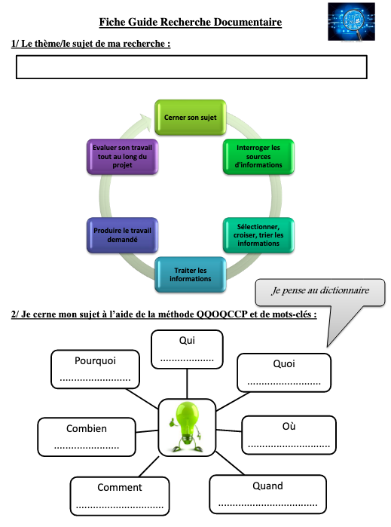

Source : <https://www.reseau-canope.fr/savoirscdi/fileadmin/fichiers_auteurs/cdi_outil_pedagogique/Ecriture_numerique/doc_9-2_Fiche_Guide_Recherche_Documentaire.pdf>

**Annexe n°4 : Infographie - Le détecteur de théorie du complot**

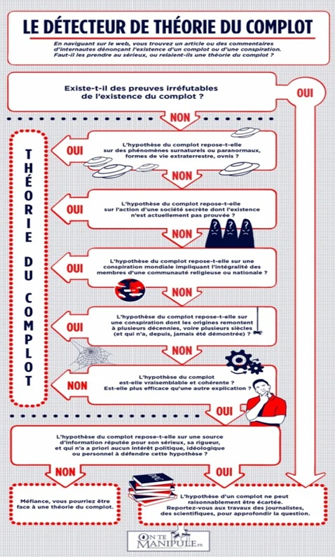

Source : <https://www.gouvernement.fr/partage/6446-detecter-une-theorie-du-complot>

Conseil : Ne pas hésiter à rechercher les informations sur plusieurs site web et en utilisant des sources qui ont une légitimité importante.

**Annexe n°5 : J'apprends à repérer une fake news - grille de relecture**

Seul ou à plusieurs, essaie de répondre aux questions suivantes.

|  |  |
| --- | --- |
| Le document a-t-il un titre accrocheur ? |  |
| La nouvelle fait-elle appel aux émotions ? |  |
| La présentation respecte-t-elle les codes du journalisme ?  (Titre, réponse aux cinq questions : qui ? quoi ? quand ? où ? comment ?) |  |
| L’information présentée permet-elle de semer le doute sur sa véracité dans l’esprit du lecteur ? (Les informations sont vérifiées, paraissent fiables) |  |
| Le sujet touche-t-il un large public ? |  |
| Le nom de l’auteur et les sources sont-elles précisées ?  (Journaliste, site qui héberge le document, site qui la partage) |  |

**Annexe n°6 : Rétro planning**

|  |  |  |  |  |  |  |  |  |  |  |
| --- | --- | --- | --- | --- | --- | --- | --- | --- | --- | --- |
| TÂCHES | S-4 | S-3 | S-2 | S-1 | J-4 | J-3 | J-2 | J-1 | Jour J | Responsable |
| Recherche des thèmes | X |  |  |  |  |  |  |  |  | Élève |
| Recherche des informations | X | X |  |  |  |  |  |  |  | Élève |
| Vérifications des informations |  | X | X | X |  |  |  |  |  | Élève |
| Choix du format de la chronique |  | X | X | X |  |  |  |  |  | Élève |
| Ecriture de la chronique |  |  | X | X |  |  |  |  |  | Élève |
| Vérification de la chronique par un professeur |  |  |  |  | X |  |  |  |  | Élève |
| Vérification du timing de la chronique |  |  |  |  | X |  |  |  |  | Élève |
| Choix de la pause musicale et envoi de la liste des musiques au technicien radio. |  |  |  |  |  | X |  |  |  | Élève |
| Test en condition réelle |  |  |  |  |  |  | X | X |  | Élève |
| Passage en direct |  |  |  |  |  |  |  |  | X | Élève |

**Annexe n°7 : L’animateur radio : personnage « clé », l’animateur**

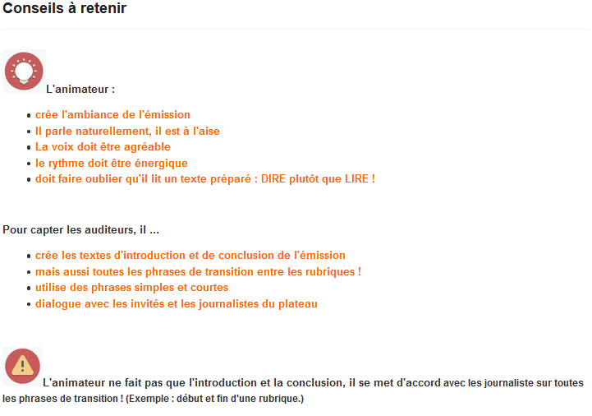

Source : **Raphaël Heredia, Professeur-Documentaliste**

**Annexe n°8 : Les trois formats de reportage radiophonique les plus couramment utilisés**

* Le dossier ou l’enquête : c’est la présentation d’une chronique où 2 ou plusieurs élèves préparent un sujet en adoptant une forme de dialogue où l’un échange avec l’autre sur un concept, une idée ou même une nouvelle. Ce format doit se préparer en amont car il ne faut surtout pas lire sa fiche mais plutôt l’interpréter. Il s’agit plus d’adopter un rôle de conteur.
* L’Interview : c’est la présentation sous forme d’interview où l’on demande à une personne de présenter ce qu’elle sait, qu’elle transmette une connaissance. Il s’agit bien souvent d’un jeu de questions/réponses. C’est pourquoi il est important de rechercher des informations sur la personne que vous souhaitez interviewer, mais aussi et surtout, de lui envoyer les questions en amont afin de ne pas la mettre en difficulté lors de la phase d’interview.
* La chronique radio : un format plus libre où vous pourrez débattre de tous qui est à la limite entre le commentaire et l’explication. Elle est consacrée à un sujet d’actualité ou non. C’est un moment où beaucoup de format peuvent se mêler, un court interview, auquel s’ajoute un reportage ainsi qu’une analyse. C’est un format complexe par son animation et sa quantité d’informations à rechercher.

Pour vous aider, vous trouverez ci-dessous un lien sur les formats radiophoniques.

* <http://atelierswebradio.weebly.com/les-genres-et-formats-radiophoniques.html>

**Annexe n°9 : Utiliser un langage clair en radio**

* Écrire COURT, CLAIR et PRECIS-Donner l'information la plus importante au début
* La méthode CQQCOQP (annexe n°3).
* Écrire comme on parle
* Pour chaque sujet traité, définir un angle : point de vue retenu dans le traitement d'un sujet. Il est indispensable de bien définir l'angle. Exemple : « l’environnement » n'est pas un angle mais « les nouvelles mesures prises par la mairie pour le tri des déchets ménagers » en est un.
* Penser à l’accroche : une ou deux phrases en début du sujet. Son but est de retenir ou "accrocher" l'attention du lecteur. Ce terme s'emploie aussi en publicité, avec le même objectif.

Source : <https://ent2d.ac-bordeaux.fr/disciplines/documentation/wp-content/uploads/sites/27/2018/01/cours-webradio.pdf>

**Annexe n°10 : Fiche récapitulative de la chronique**

|  |  |  |  |  |
| --- | --- | --- | --- | --- |
| **FICHE RECAPITULATIVE CHRONIQUE** | | | | |
| **Chroniqueur :** | | | **Intervenant :** |
| **Format du reportage :**  **🞏 Chronique 🞏 Dossier**  **🞏 Interview 🞏 Enquête** | | | **Durée du reportage :** |
| **Durée de la pause musicale :** |
| **Résumé :** *Les grandes lignes* | | | | |
| **Mots clés :** |  | | |
| **Pause musicale :** | | **Titre :** | **Interprète :** |

**Annexe n°11 : Schéma séquence radio**

A multiplier autant de fois que nécessaire selon le temps de la séquence.

**Annexe n°12 : Check- List Jour-J (support fourni par Radio 100% Lycéens)**



Source : Radio 100% Lycéens

**Annexe n°13 : Tutoriel Photo Windows 10**

<https://support.microsoft.com/fr-fr/windows/cr%C3%A9er-des-films-avec-l-%C3%A9diteur-vid%C3%A9o-94e651f8-a5be-ae03-3c50-e49f013d47f6>

Conseils :

* Vérifier que vous ayez suffisamment de mémoire de stockage.
* Veiller à vérifier les autorisations aux droits à l’image de l’ensemble des participants y compris des élèves.

**Annexe n°14 : Écrire un synopsis**

